Kocke od prosa s mrkvom i narančom

Sastojci za bazu:
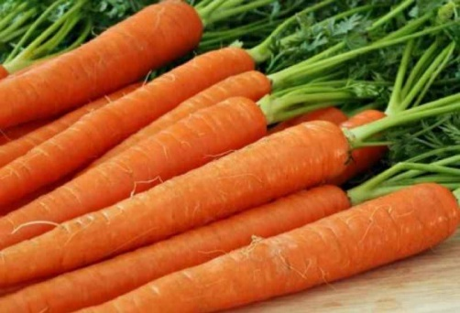
1 šalica prosa
4 šalice sojinog mlijeka s vanilijom
3 žlice rižinog sirupa
2 žlice kokosovog ulja
Prstohvat soli

Sastojci za žele od naranče i mrkve:
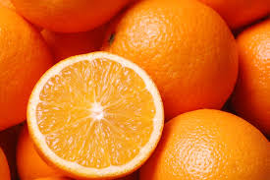
1 šalica soka od naranče
1 šalica soka od mrkve
4 žlice rižinog slada
1 žličica agar agar-a u prahu

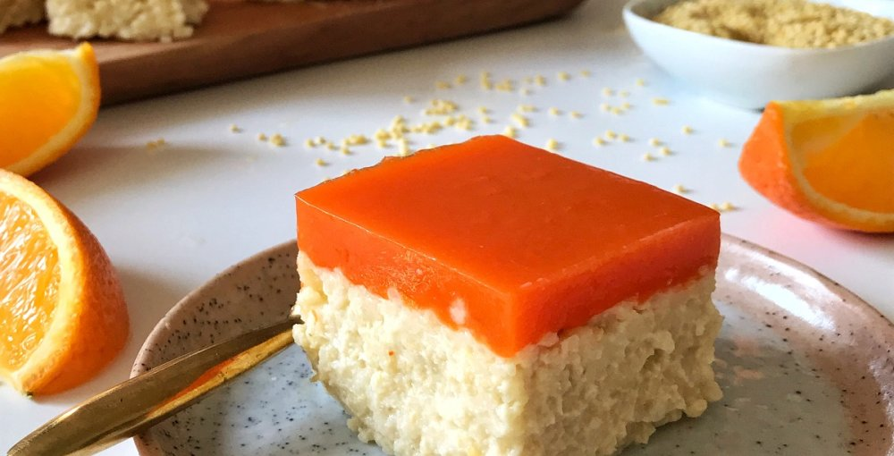
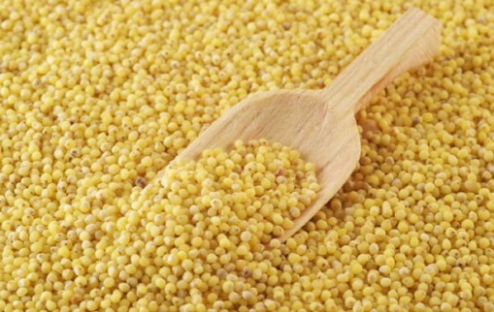
Priprema: 45 min

